Занятие по подготовке к обучению грамоте в подготовительной логогруппе «Волшебный мир звуков».
Цели:
- Закрепить понятия «гласные-согласные» звуки и буквы.
- Закрепить навыки звукового анализа и синтеза.
- Развивать слуховое внимание, фонематическое восприятие.
- Закрепить знания детей о насекомых.
- Развивать логическое мышление,
- Развивать мелкую моторику рук.
- Воспитывать умение слушать друг друга.

Ход занятия.
Сегодня мы отправляемся в путешествие в страну насекомых; мы по очереди будем попадать в гости к разным насекомым и выполняем задания, которые нас ждут.
- Первая станция .
Домовитая хозяйка
Пролетает над лужайкой,
Похлопочет над цветком,
Тот поделится медком….
(ПЧЕЛА)
Правильно, это пчела. Сейчас мы попадаем в гости к пчёлам и поможем им собрать мёд. Перед вами 2 улья- один с красной крышей, другой с синей. (ульи из картона). Помогите пчёлам собрать бочонки с мёдом в ульи- в один- с гласными буквами, во второй- с согласными. ( бочонки с приклеенными буквами).
- Вторая станция.
На поляне возле елок
Дом построен из иголок.
За травой не виден он,
А жильцов в нем миллион.
(МУРАВЬИ)
Муравьи - трудолюбивые ребята, давайте им поможем построить муравейник. Для этого давайте в домики поселим слова. Выделите первый звук в слове МУРАВЕЙ. (М) Дайте ему характеристику. (согласный, твёрдый, звонкий). Расселите слова со звуком М в подходящие домики. (у детей картинки, в названиях которых есть звук М. Дети по очереди определяют позицию этого звука в словах и помещают картинку в подходящий домик.

- Третья станция.
Мой хвост не отличишь от головы.
Меня всегда в земле найдёте вы.
(ЧЕРВЯК)
Червячки-звуковички приготовили вам такое задание. Согласные у нас бывают какими? (твёрдыми-мягкими, звонкими-глухими). Сейчас на каждого из червячков мы должны нанизать подходящие картинки. На зелёного- с мягким звуком в начале слова, на синего- с твёрдым.

- Следующая станция.
Шевелились у цветка
Все четыре лепестка,
Я сорвать его хотел-
Он вспорхнул и улетел…
(БАБОЧКА)

Бабочкам нужно помочь собрать цветочки. (дифференциация Ш-С). Положите лепесток к нужной серединке. (на серединках- буквы Ш или С)

Физминутка.

Прилетели на лужок
Бабочки и пчелы.
Дружно сели все в кружок
С песенкой веселой.
Жу-жу-жу, жу-жу-жу,
Зажужжали пчелки.
Ну, а бабочки кружат
У зеленой елки.

- Едем дальше.
Я думал: ног не унесу,
Есть и у храбрости границы!
Сегодня встретилась в лесу
Мне помесь гуся и синицы.
(ГУСЕНИЦА)
Гусенички ползают по земле и видят много следов. Попробуйте определить, чьи это следы. (дети подбирают подходящие картинки к «следам»).

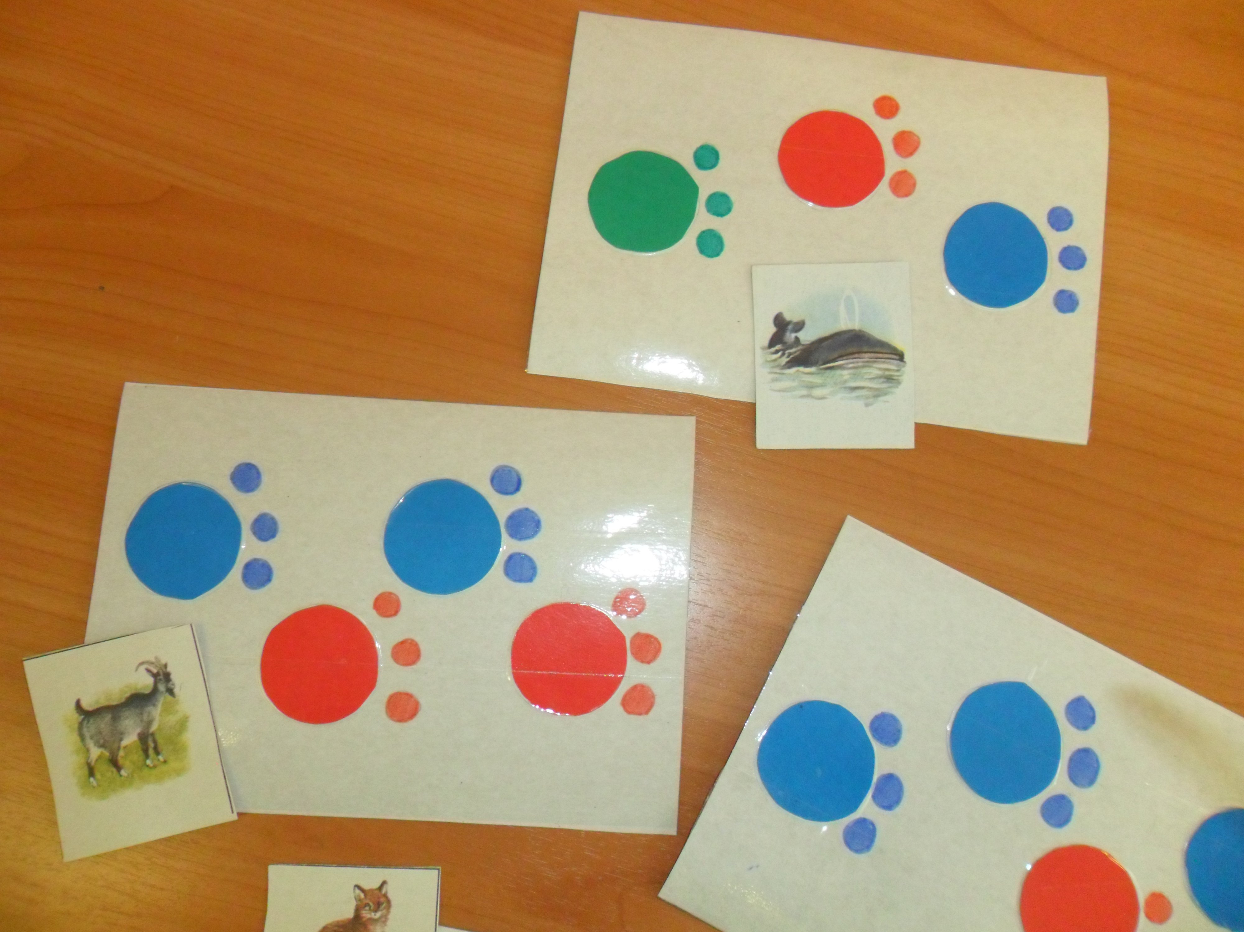

- Продолжаем наше путешествие.

Не жужжу, когда сижу,
Не жужжу, когда хожу,
Не жужжу, когда тружусь,
А жужжу, когда кружусь.
(ЖУК)

Попробуйте угадать, какие слова хочет сказать вам ЖУК:

П, а, у, к.
Ж, у, к.
П, ч, э, л. А.
М. у. х, а.
К, а, м, а, р.
Б, а, б. а, ч, к, а.

Молодцы!

Мы побывали в гостях у многих насекомых, вспомнили основные характеристики звуков., поговорили о насекомых. МОЛОДЦЫ!!!

УЧИТЕЛЬ ЛОГОПЕД ПЕРВОЙ КАТЕГОРИИ ПОПОВА НАТАЛЬЯ АНАТОЛЬЕВНА

